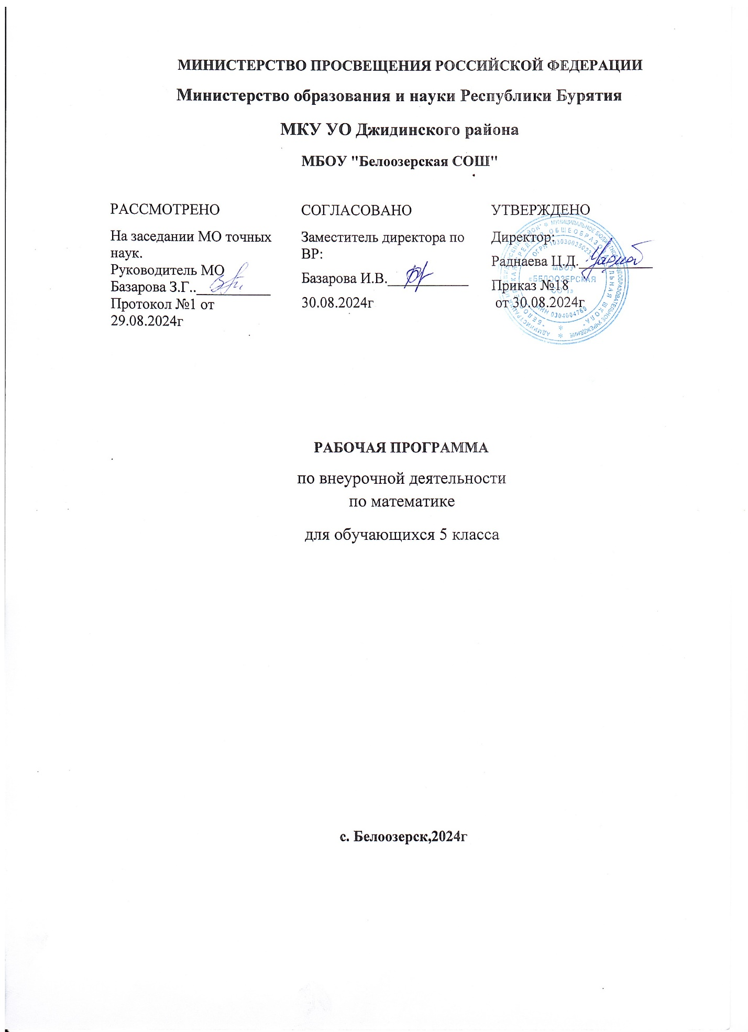

**Пояснительная записка**

Математика занимает особое место в образовании человека, что определяется  
безусловной практической значимостью математики, её возможностями в развитии и  
формировании мышления человека, её вкладом в создание представлений о научных  
методах познания действительности. Являясь частью общего образования, среди  
предметов, формирующих интеллект, математика находится на первом месте.  
Первоначальные математические познания должны входить с самых ранних лет в наше  
образование и воспитание. Результаты надёжны лишь тогда, когда введение в область  
математических знаний совершается в лёгкой и приятной форме, на предметах обыденной  
и повседневной обстановки, подобранных с надлежащим остроумием и  
занимательностью.  
 Программа кружка рассчитана на учащихся 5 классов, склонных к занятиям математикой  
и желающих повысить свой математический уровень. Именно в этом возрасте  
формируются математические способности и устойчивый интерес к математике.  
Данная программа является частью интеллектуально-познавательного направления  
дополнительного образования и расширяет содержание программ общего образования.  
***Цель программы***– способствовать воспитанию интереса учащихся к математике и  
формированию когнитивных умений в процессе занятий математического кружка  
способностей.  
***Образовательные задачи:***- углубление и расширение знаний учащихся по математике;  
- привитие интереса учащимся к математике;  
- активизировать познавательную деятельность;  
- показать универсальность математики и её место среди других наук.  
***Воспитательные задачи:***- воспитание культуры личности;  
- воспитание отношения к математике как к части общечеловеческой культуры;  
- воспитание понимания значимости математики для научно – технического  
прогресса;  
- воспитание настойчивости, инициативы, чувства ответственности, самодисциплины.  
***Развивающие задачи:***- развитие ясности и точности мысли, критичность мышления, интуиции, логического  
мышления, элементов алгоритмической культуры, пространственных представлений,  
способности к преодолению трудностей;  
- формирование математического кругозора, исследовательских умений учащихся.  
 Программа содержит материал, как занимательного характера, так и дополняющий,  
расширяющий программу общеобразовательной школы по математике. Большое  
внимание в программе уделяется истории математики и рассказам, связанным с  
математикой (запись цифр и чисел у других народов, математические фокусы, ребусы и  
др.), выполнению самостоятельных заданий творческого характера (составить рассказ,  
фокус, ребус, задачу с использованием изученных математических свойств), изучению  
различных арифметических методов решения задач (метод решения «с конца» и др.),  
выполнению проектных работ. Уделяется внимание рассмотрению геометрического материала, развитию пространственного воображения.  
Программа кружка рассчитана на один год обучения (35 занятий в течения учебного  
года). Итогом реализации программы являются: успешные выступления кружковцев на  
олимпиадах всех уровней, математических конкурсах, международной математической  
игре-конкурсе «Кенгуру», а также создание брошюры «Математическая шкатулка» (банк  
нестандартных задач для учащихся 5 класса), где будут собраны задачи по темам всего  
курса, которые составлены учащимися или взяты из каких-либо источников (книги,  
журналы, интернет) и их решения, проектные работы учащихся.

**Учебно-тематический план**

|  |  |  |  |
| --- | --- | --- | --- |
| № занятия | Тема занятия | Кол-во часов | Примечания |
| **1** | Запись цифр и чисел у других народов | 1 |  |
| **2** | Запись цифр и чисел у счёта | 1 |  |
| **3** | Магические квадраты | 1 |  |
| **4** | Математические фокусы | 1 |  |
| **5** | Математические головоломки | 1 |  |
| **6** | Математические головоломки | 1 |  |
| **7** | Задачи, решаемые с конца | 1 |  |
| **8** | Числа - великаны и числа- малютки | 1 |  |
| **9** | Числа - великаны и числа- малютки | 1 |  |
| **10** | Приёмы быстрого счета | 1 |  |
| **11** | Математические ребусы | 1 |  |
| **12** | Математические ребусы | 1 |  |
| **13** | Математические ребусы | 1 |  |
| **14** | Софизмы | 1 |  |
| **15** | Задачи с числами | 1 |  |
| **16** | Задачи шутки | 1 |  |
| **17** | Старинные задачи | 1 |  |
| **18** | Старинные задачи | 1 |  |
| **19** | Круги Эйлера | 1 |  |
| **20** | Круги Эйлера | 1 |  |
| **21** | Головоломки | 1 |  |
| **22** | Решение задач брошюры «Математическая шкатулка» | 1 |  |
| **23** | Решение задач брошюры «Математическая шкатулка» | 1 |  |
| **24** | Простейшие графы | 1 |  |
| **25** | Простейшие графы | 1 |  |
| **26** | Задачи на переливания | 1 |  |
| **27** | Задачи на переливания | 1 |  |
| **28** | Задачи на взвешивания | 1 |  |
| **29** | Задачи на взвешивания | 1 |  |
| **30** | Задачи на движение | 1 |  |
| **31** | Задачи на движение | 1 |  |
| **32** | Задачи на разрезание | 1 |  |
| **33** | Задачи на разрезание | 1 |  |
| **34** | Проектные работы | 1 |  |

**Предполагаемые результаты обучения**В результате занятий в кружке учащиеся должны  
***Знать:***  
- старинные системы записи чисел, записи цифр и чисел у других народов;  
- названия больших чисел;  
- свойства чисел натурального ряда, арифметические действия над натуральными  
числами и нулём и их свойства, понятие квадрата и куба числа;  
- приёмы быстрого счёта;  
- методы решения логических задач;  
- свойства простейших геометрических фигур на плоскости;  
- понятие графа;  
- понятие софизма.  
***Уметь:***- читать и записывать римские числа;  
- читать и записывать большие числа;  
- пользоваться приёмами быстрого счёта;  
- решать текстовые задачи на движение, на взвешивание, на переливание;  
- использовать различные приёмы при решении логических задач;  
- решать геометрические задачи на разрезание, задачи со спичками, геометрические  
головоломки, простейшие задачи на графы;  
- решать математические ребусы, софизмы, показывать математические фокусы.  
- выполнять проектные работы.  
**Литература**1. Гусев В.А., Орлов А.И., Розенталь А.Л. Внеклассная работа с учениками 5-6 классов. -  
М.: Просвещение,2005 .  
2. Журналы «Математика в школе», 1980-2008.  
3.А.С.Чесноков, С.И. Шварцбурд, В.Д.Головина, И.И. Крючкова, Л. А. Литвачук.  
Внеклассная работа по математике в 4-5 классах. М. , «Просвещение»,1974.  
4. Фарков А.В. Математические кружки в школе. 5-8 классы– М. Айрис-пресс, 2006  
5.Фарков А.В. Математические олимпиады в школе. 5-11 классы. М.: Айрис-пресс, 2002.  
6.Фарков А.В. Внеклассная работа по математике.5-11 классы М.: Айрис-пресс, 2008  
7. Ю.В.Щербакова. Занимательная математика на уроках и внеклассных мероприятиях. 5-  
8 классы. М.: Глобус.2008.  
8.П.М. Камаев. Устный счёт. М.: Чистые пруды, 2007.(Библиотека « Первого сентября»,  
серия « Математика», №3 (15)/2007)  
9.Н.П. Кострикина. Задачи повышенной трудности в курсе математики 4-5 классов. Книга  
для учителя.- М.: Просвещение, 1986